Sant Pau presenta una nova aplicació que avisa les persones formades en ús de desfibril·ladors més properes al lloc de l’emergència
Sant Pau, el Consell Català de Ressuscitació i l’empresa de cardioprotecció Cardiosos, han presentat l’aplicació gratuïta Cardiocity 112. Aquesta aplicació disponible per a Android i Apple és la culminació d’un ampli projecte que té com a objectiu salvar vides gràcies a la ràpida actuació que puguin dur a terme persones formades en casos d’aturades cardiorespiratòries.
+ veure més
L’aplicació funciona gràcies a persones registrades d’arreu de Catalunya que tenen formació en Suport Vital Bàsic i en l’ús del desfibril·ladors o bé que són tècnics d’emergències, metges, bombers, infermers, etc. i que han volgut col·laborar desinteressadament com a personal format al projecte. Aquesta extensa base de dades que actualment compta amb més de 425 altes d’arreu del territori, s’anirà ampliant i s’espera que abans de finals d’any compti amb 10.000 persones registrades. Les persones que vulguin afegir-se al projecte es poden donar d’alta a través de la pròpia aplicació.
Funcionament de l’aplicació
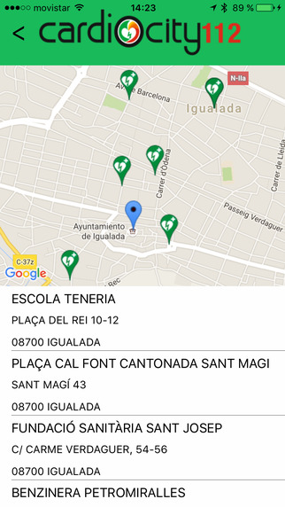
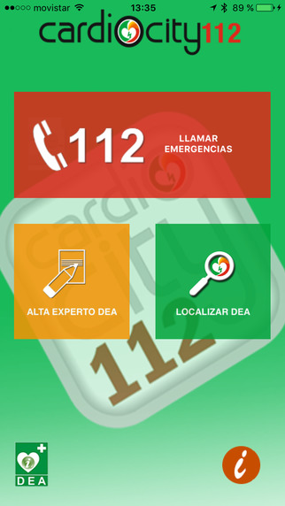
L’ús de l’aplicació és ben senzill i compta amb tres passos que activen la cadena d’emergències i supervivència. En primer lloc, en activar l’aplicació perquè hi ha una persona amb una possible aturada cardiorespiratòria, s’emet una trucada al telèfon d’emergències 112 que activarà el seu protocol. En segon lloc, les persones de la base de dades que s’hagin registrat i que estiguin a menys d’un quilòmetre a la rodona del lloc de l’incident rebran un SMS gratuït que els avisarà de que hi ha una possible víctima a la qual poden socorre i la geolocalitzaran en un mapa que indicarà com arribar-hi de la forma més ràpida; i, per últim, el mapa els indicarà on es troba el desfibril·lador (DEA) més proper i quin és el camí més ràpid per poder arribar-hi. L’objectiu de tot plegat és poder començar a aplicar les maniobres bàsiques de reanimació cardiopulmonar i emprar –si s’escau- el DEA abans que arribin els serveis d’emergències, que seran els que acabaran d’estabilitzar a la víctima i la traslladaran al centre sanitari que correspongui.

Primers minuts, vitals
La importància d’actuar en els primers minuts d’una aturada cardiorespiratòria és fonamental, ja que les possibilitats de supervivència disminueixen un 10% per cada minut que passa sense actuar. Per tant, una actuació precoç i eficaç amb l’ajuda d’un DEA i de persones formades, és decisiva davant d’una situació crítica i pot resultar clau per aconseguir salvar una vida. Per això és tan important disposar d’una àmplia base de dades de persones voluntàries i formades i d’una xarxa de desfibril·ladors externs automàtics a disposició de tothom, dos dels objectius de Cardiosos que s’aglutinen a l’APP Cardiocity 112.
També cal tenir en compte que les malalties cardíaques són la primera causa de mort a Europa. A Espanya moren cada any més de 25.000 persones de mort sobtada i a Catalunya la xifra és de 10 persones al dia mortes per aturades cardiorespiratòries sumant unes 3.700 víctimes anuals.

Descàrrega
L’aplicació Cardiocity 112 ja està disponible a les plataformes que Android i Apple disposen a la xarxa i ha estat programada per l’empresa Innova B2b Solutions. Els enllaços de descàrrega són els següents:
Android: https://goo.gl/6D4rhn
Apple: https://goo.gl/RVX0P7

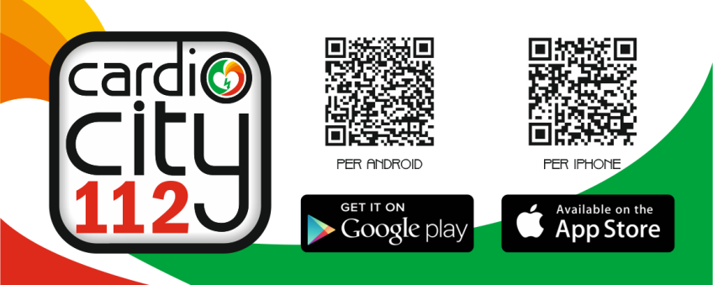

Cardiosos
Cardiosos és una empresa d’Igualada amb una àmplia trajectòria en l'àmbit de la formació sanitària, la cardioprotecció i els serveis preventius mèdics. La companyia del grup Aquasos, presta el servei de cardioprotecció a més d’un centenar de municipis d’arreu de Catalunya. A més, també ofereix aquest servei a entitats públiques o privades tan importants com pot ser la Federació Catalana de Futbol i la Federació Catalana de Bàsquet, així com a molts clubs esportius, residències de gent gran i d’altres equipaments.
En el darrer any, Cardiosos, ha triplicat els municipis cardioprotegits i el seu volum de negoci, sent un referent en la creació d'espais cardioprotegits i sobretot en la formació de les persones en el Suport Vital Bàsic i utilització del DEA amb més de 1.700 persones formades. També ha obert una delegació a Colòmbia i ara presenta el seu projecte més ambiciós: Cardiocity 112.

